**ຮູບແບບການເຮັດລາຍງານຂອງ 3G.**

**1. ລະດັບ​ຄວາມ​ແຮງ​ຂອງ​ສັນຍານ 3G.**

**1.1 RSCP Route.**

**1.2 EC-IO Route.**

**2. ລະດັບ​ຄວາມໄວ​ຂອງ​ການຫຼິີ້ນ DATA**

**2.1 HSDAP Station test Table.**

**2.2 HSUPA Station test Table.**

**2.3 HSDPA Route.**

**2.4 HSUPA Route.**

**3. ສະແດງສະຖານະຂໍ້ມູນໃນການໂທ**

**3.1 Call Attempt Route.**

**3.2 Call Success Route.**

**3.3 Call Attempt Chat Percent.**

**3.4 Call Success Chat Percent.**

**3.5 Handover Route.**

**3.6 Handover Table.**

**1. ລະດັບ​ຄວາມ​ແຮງ​ຂອງ​ສັນຍານ 3G.**

**1.1 RSCP Route.**

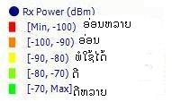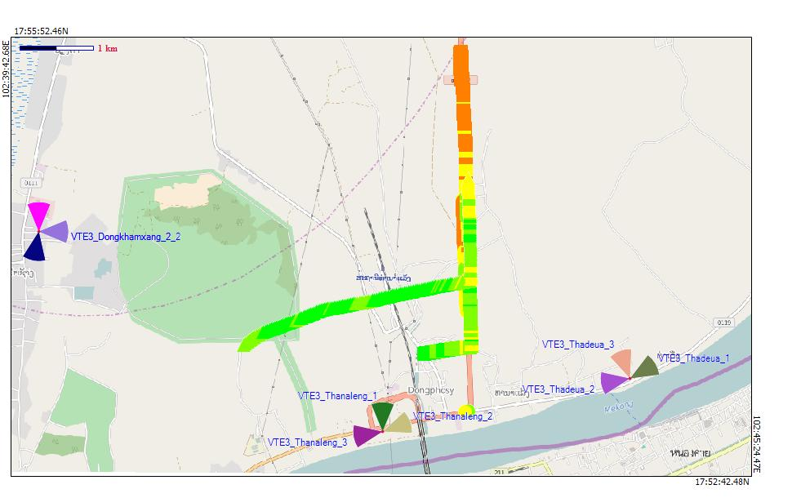

**1.2 EC-IO Route.**

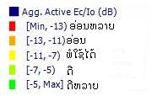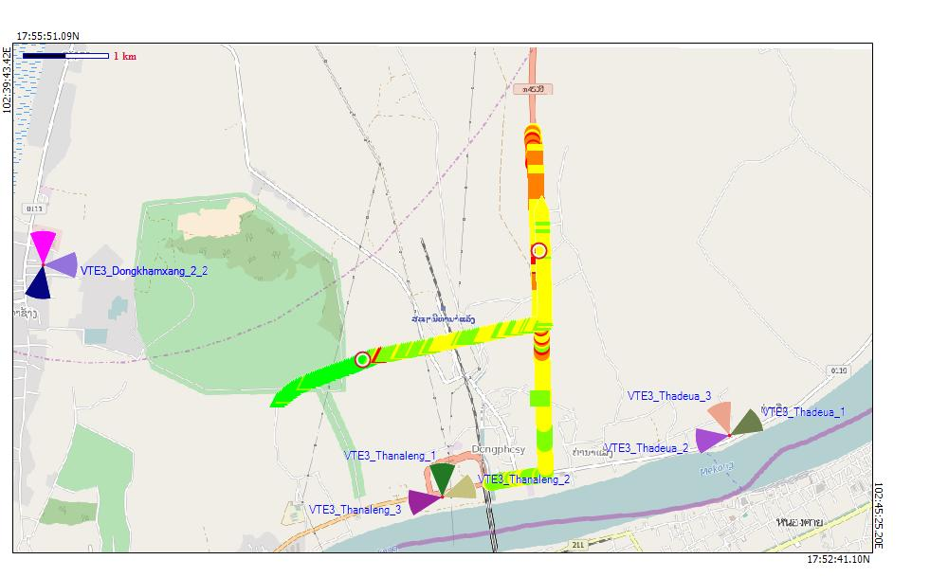

**2. ລະດັບ​ຄວາມໄວ​ຂອງ​ການຫຼິີ້ນ DATA**

**2.1 HSDAP Station test Table.**

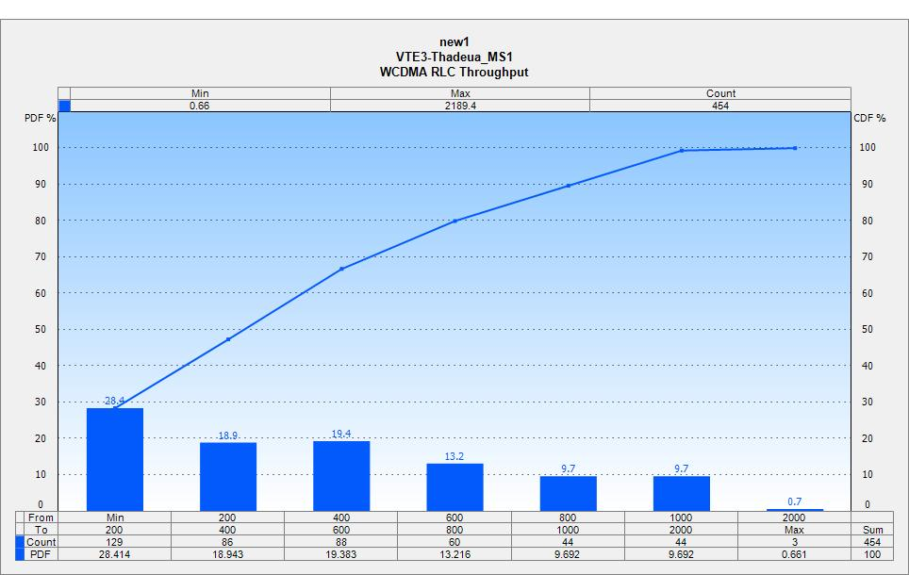

**2.2 HSUPA Station test Table.**

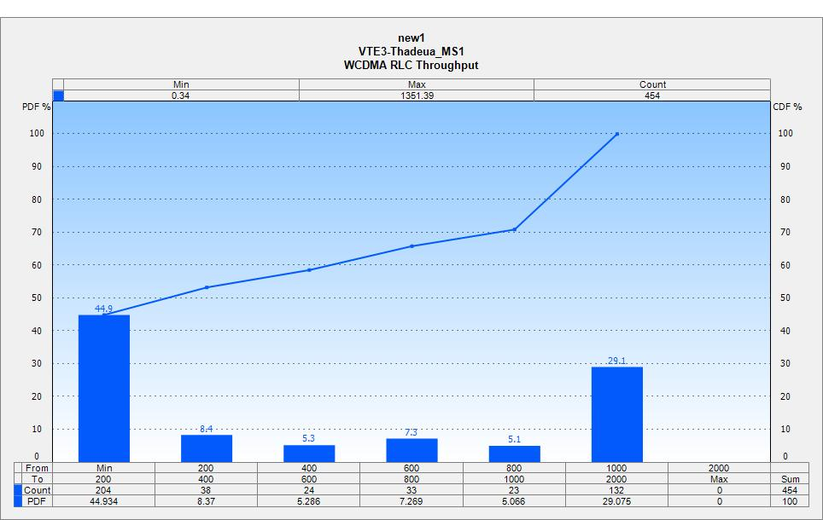

**2.3 HSDPA Route.**

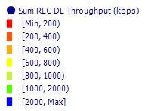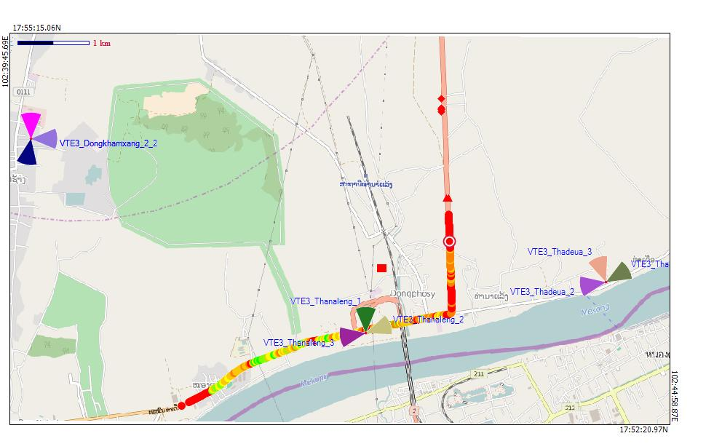

**2.4 HSUPA Route.**

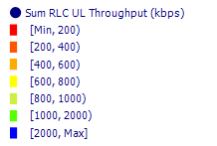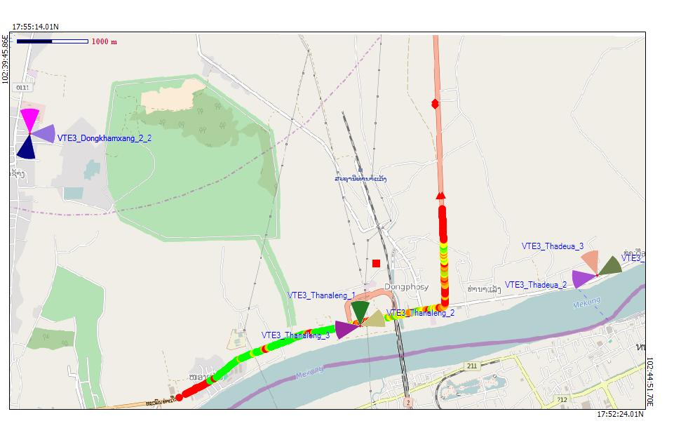

**3. ສະແດງສະຖານະຂໍ້ມູນໃນການໂທ**

**3.1 Call Attempt Route.**

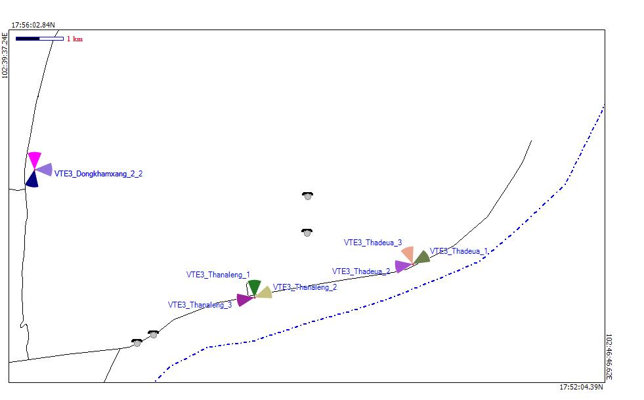

**3.2 Call Success Route.**

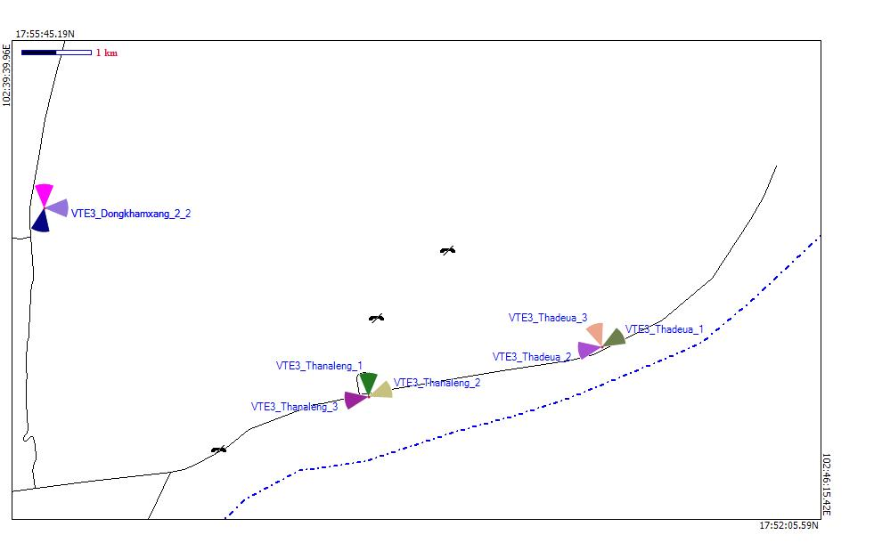

**3.3 Call Attempt Chat Percent.**

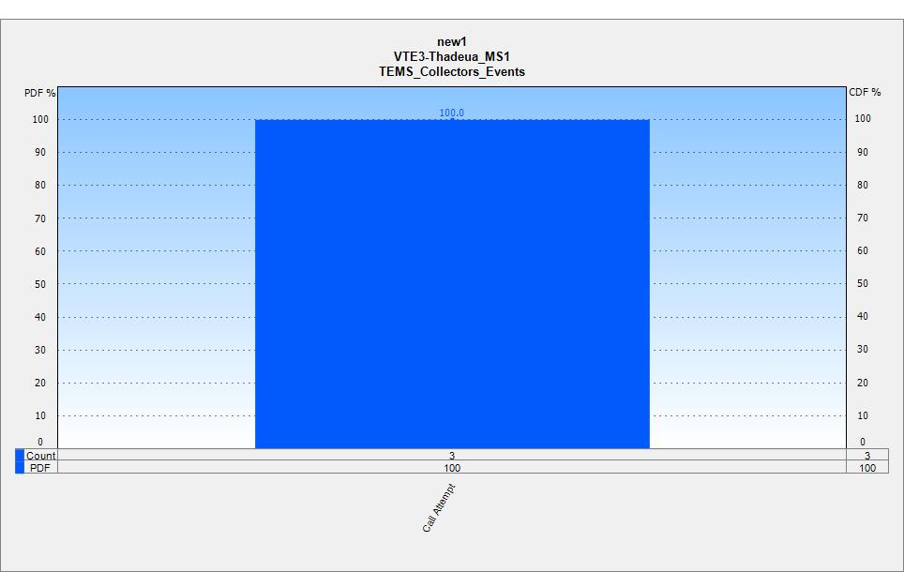

**3.4 Call Success Chat Percent.**

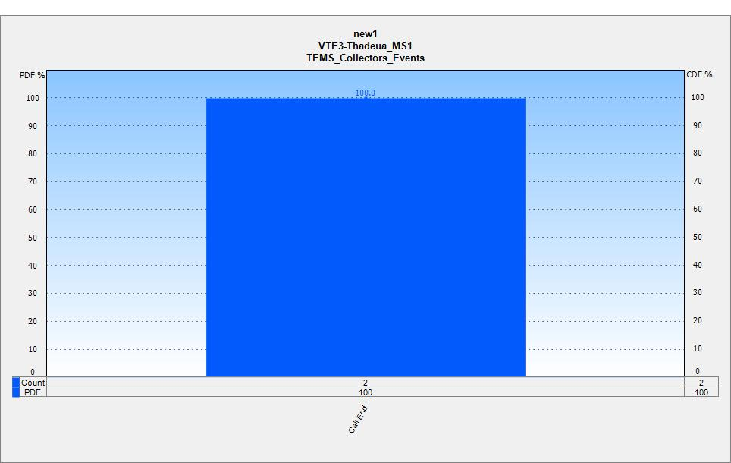

**3.5 Handover Route.**

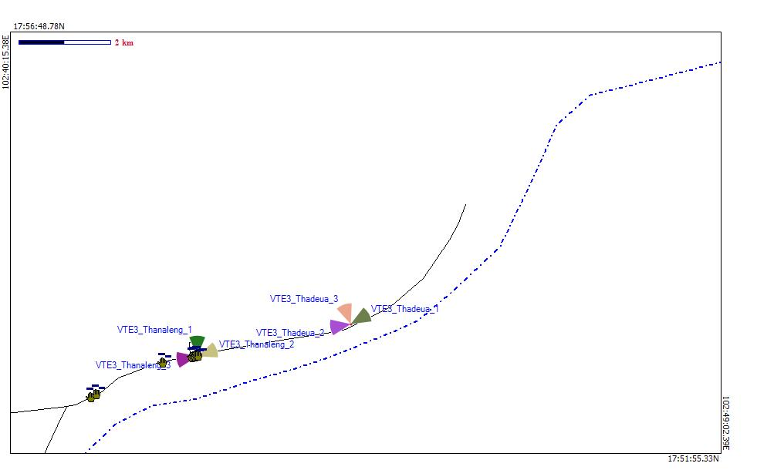

**3.6 Handover Table.**

